Minix MTR 25 – MTR 25 S

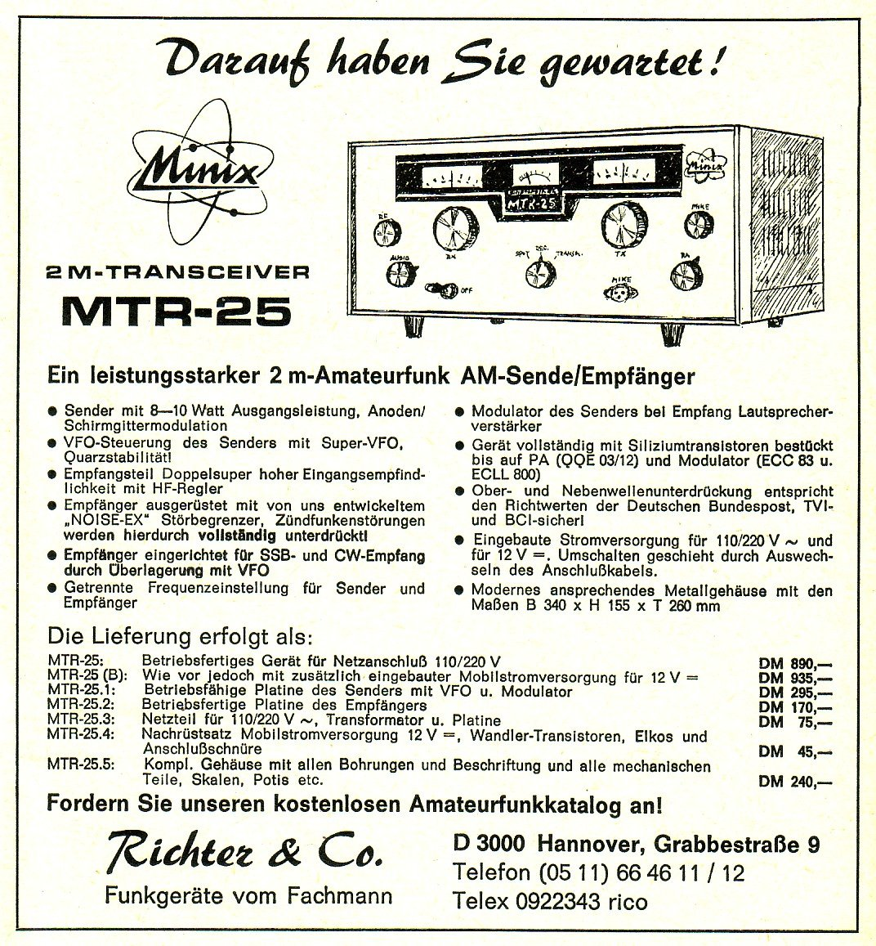
DL-QTC 7/68

Die Firma Richter &Co in Hannover hat in den 60er Jahren eine Anzahl an Amateurfunkgeräten und Zubehör unter den Namen Minix vertrieben.
Es waren dies unter anderem der VFO Sender MTO 20A sowie der 2 m Transverter MTL 50.
In der DL-QTC Abgabe Heft 7/1968 wurde erstmals der neu entwickelte 2m Sende/Empfänger MTR 25 beworben. Das Gerät war hier zunächst nur als Zeichnung zu sehen. Schon in der folgenden Ausgabe des DL-QTC´s konnte man das Gerät auf einem Foto bestaunen.

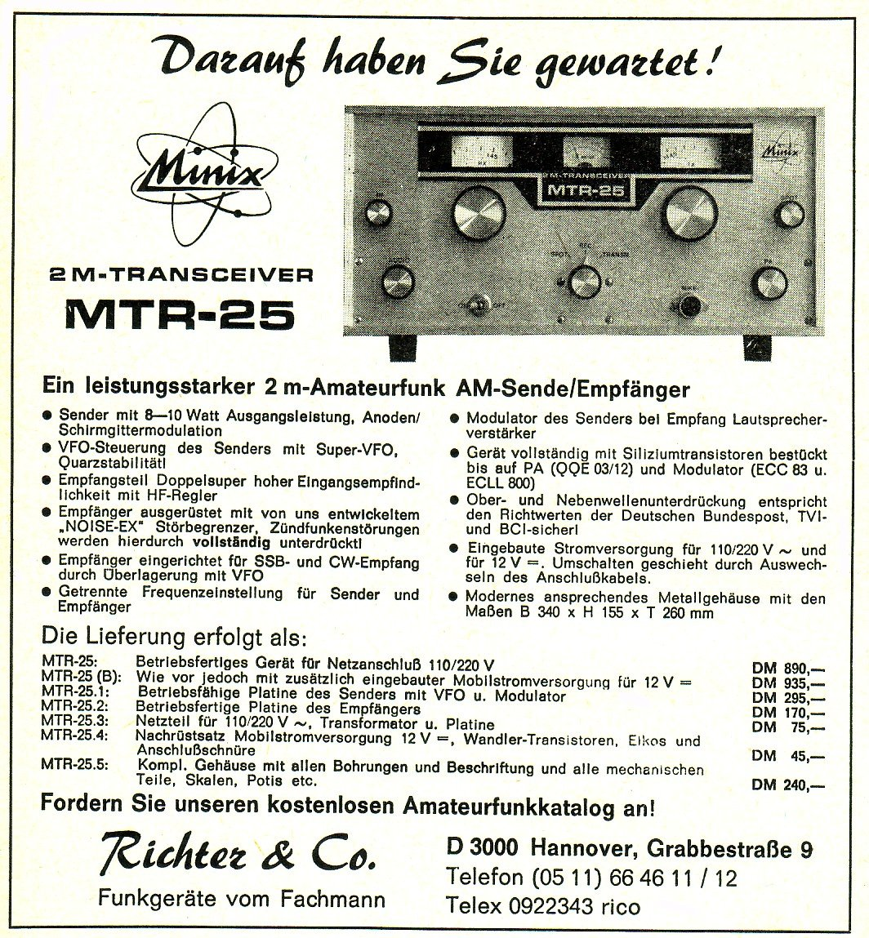

DL-QTC 8/68

Es hatte ein sehr gefälliges Aussehen und die Leistungsdaten waren sehr vielversprechend für damalige Verhältnisse. Allerdings war der Preis doch recht hoch für den Funkamateur. In der Werbung las man aber, dass sich dieses Gerät auch in Eigenaufbau durch Erwerb der Fertigmodule aufbauen lies. Ich selbst habe dieses Gerät kürzlich von meinem Freund Martin DK9QT bekommen. Er hatte es als verbastelte Ruine bei E-Bay erworben und hatte keine Zeit und Lust es wieder zu restaurieren. Da ich kurz zuvor den MTR 25 S von DK1IE erworben hatte, konnte es mir als Ersatzteilträger dienen. Es war mir aber dann zu schade dafür und so entschloss ich mich doch es zu restaurieren. Als erstes fiel mir der Empfangs-Baustein auf. Er sah aus, als stammte er aus der Semcoset- Produktion. Platine, Bauteile und Verarbeitung waren genau Semco- Machart. Meine Nachforschungen im Internet waren dazu nicht sehr erfolgreich und ein Gespräch mit Reinhard Lausen brachte auch kein Licht in das Dunkel.
Bei meinen Recherchen in den alten DL-QTC´s wurde ich aber fündig.
In der Oktober-Ausgabe von 1968 gab es einen Bericht über das neue Gerät von DL1FK. Hier stand zu lesen „Der Empfängerteil ist ausgezeichnet, und die Empfindlichkeit entspricht der des
Semco-RX“. Sollte der Empfangs-Baustein also doch von Semco stammen? Ich denke, dass es so war, denn die zuvor geschilderten Fertigungs- merkmahle lassen diesen Schluss zu. Anfangs gab es auch Geschäftsbeziehungen zwischen beiden Firmen. Richter und Weiland hatten damals einen Semco Katalog I / 67 mit ihrem Firmenaufdruck und vertrieben die damaligen Bausteine.
Der Abgleich des Empfängers war eigentlich problemlos. Der Sender aber brachte überhaupt keine Leistung und auch ein Neuabgleich sowie der Endröhrentausch brachte nichts. Grund war letztlich eine fehlende Steuerleistung aus dem Super VFO. Hier hatte ein Vorbesitzer wohl alle Schrauben festziehen wollen. Nach einem Neuabgleich stellte sich dann auch die fehlende Leistung ein. Ein im Anschluss getätigtes QSO in der Betriebsart AM mit meinem Freund Heinrich DL5BBR lies altes 70er Feeling aufkommen.

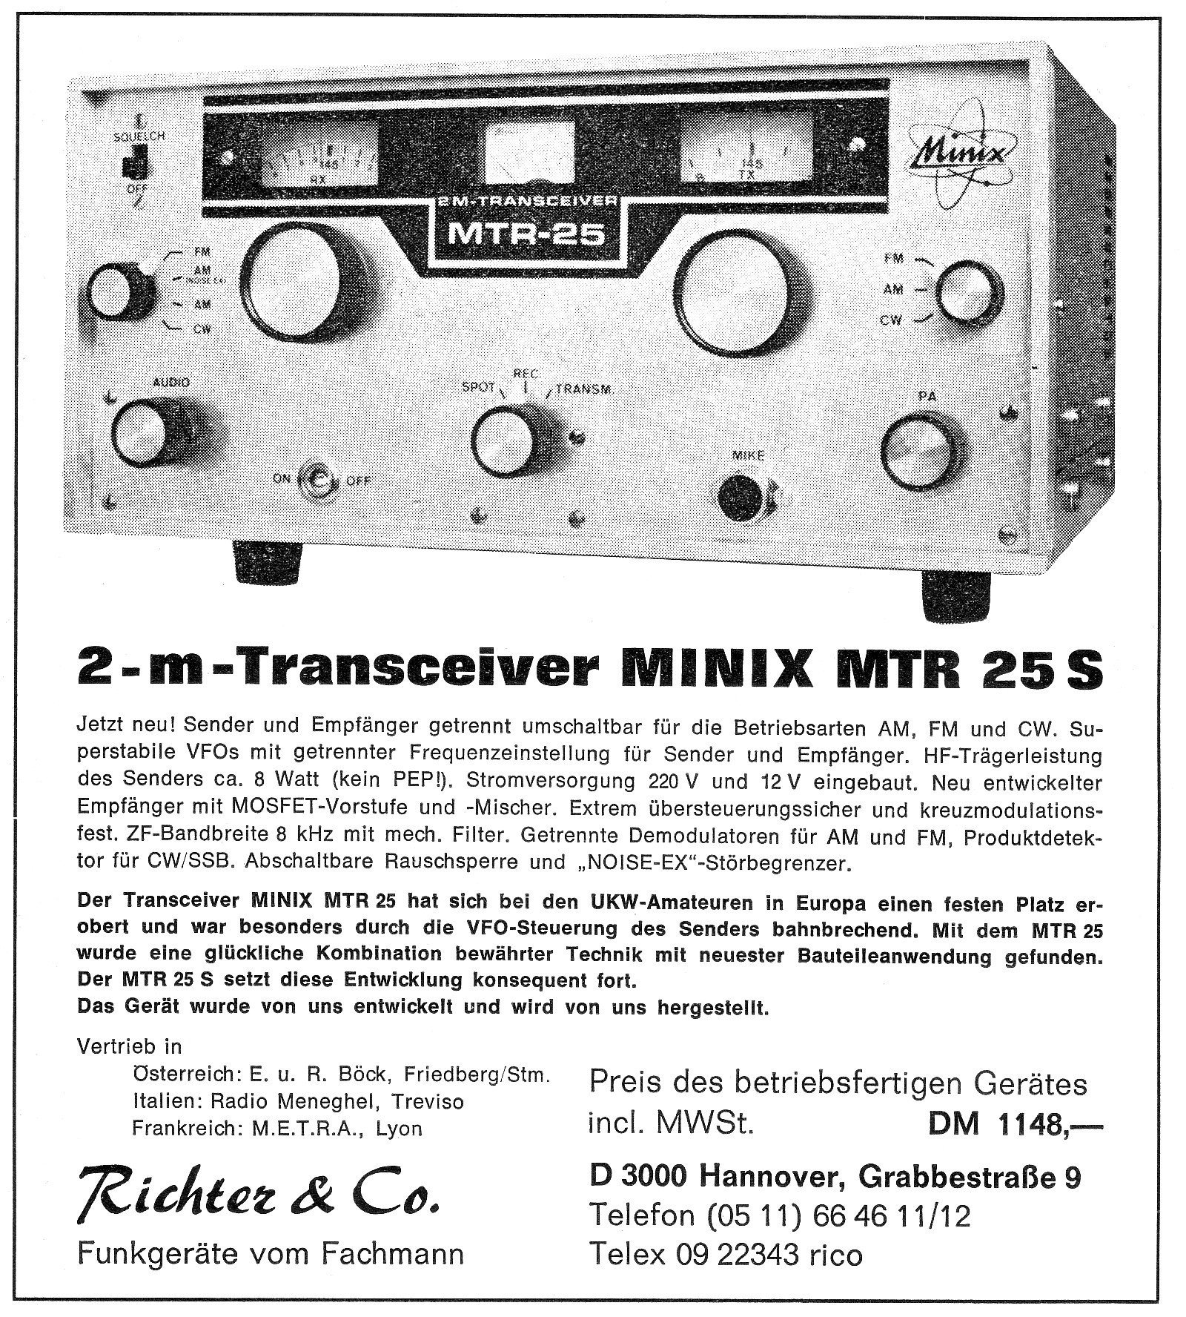
DL-QTC 3/70
Die neu aufkommende Betriebsart FM sorgte dafür, dass der MTR 25 überarbeitet wurde. Zu der vorhandenen Betriebsart AM gesellte sich jetzt noch AM und CW. Empfangsmässig war auch SSB möglich, da der neue Empfänger-Baustein jetzt auch über einen BFO verfügte. Beim Vorgänger war dieses nicht der Fall, aber man konnte durch Überlagern der Spot- Einrichtung SSB Signale etwas umständlich und mit viel Fingerspitzengefühl demodulieren. Der Neue bekam die Bezeichnung MTR 25 S und wurde erstmalig im DL-QTC Heft 3/1970 beworben. Es war jetzt aber nicht mehr möglich einzelne Bausteine zu erwerben, der MTR 25 S war nur noch als betriebsfertiges Gerät erhältlich. Das Gerät war in der bekannten soliden Bauweise gefertigt worden, eben Made in Germany.
Auf der Rückseite waren ein CW-Tastenanschluss und eine weitere Buchse dazugekommen. Das in meinem Besitz befindliche Gerät ist aus dem Produktions- Jahr 1970 und weist noch den Originalzustand auf. Die Sende- und Empfangsleistungen können sich auch heute noch sehen lassen. Wie viel Geräte davon gebaut wurden, ist sehr schwer zu sagen, mein Gerät weist die Serien Nr. 526 auf. Der Vorgänger hat die Nr. 403. Es steht zu vermuten, dass hier fortlaufend nummeriert wurde, denn sonst wären schon 1970 mindestens 526 Geräte gebaut worden, was sehr unwahrscheinlich auf Grund der doch sehr hohen Anschaffungskosten war.

DL9BBR, Januar 2008

